统一冰糖雪梨
所属行业：食品饮料
参选类别：数字营销最具创新精神品牌
品牌简介
统一冰糖雪梨作为统一集团旗下的一款饮品，臻选优质雪梨食材，搭配单晶冰糖，并添加炖品工艺，从舌尖到心间“润”字当头，让冬天水润又温暖。统一冰糖雪梨占据品类的头部资源，是最早在中国市场内推出冰糖雪梨的品牌，消费者认知度高，品牌Slogan“一口润心扉”深入人心。
年轻群体一直是饮品的最大消费群，但他们对饮料品牌忠诚度低。Z世代是互联网的原住民，是被碎片内容包裹的一代，更是兴趣多元的一代，单一途径下，品牌很难与他们建立有效纽带。
在激烈的市场竞争下，统一冰糖雪梨面临着品牌形象年轻化以及打开新一代年轻用户心智的传播诉求。统一冰糖雪梨需要更懂年轻人，会玩会沟通。在干燥寒冷的冬季，统一冰糖雪梨让品牌“暖”、“润”的特点深入学生圈层。
2020年数字营销创新性表现
这个冬天，统一冰糖雪梨携手30+位有道名师，搭载有道考试季内容营销活动，组成冬季“带糖联盟”，掀起一场暖心治愈之旅。
通过打造暖心便利贴、润心公开课、盒你在一起等多种“暖润”场景，让用户感受到品牌的温暖与关怀，实现“冬天学习就喝统一冰糖雪梨”的校园风潮。
代表案例
冰糖雪梨X网易有道：掀起冬日治愈，开启带“糖”之旅
核心策略
1、精准人群，提前造势：“润心暖饮”既是产品卖点，又可丰富产品的使用场景。通过“润心暖饮”将饮品与冬季场景打通，用轻松、温暖的互动形式定下备考季基调。
2、集中火力，深化场景：同时借势有道名师资源，为学生提供急需的课程干货。让学生在完成课程学习的过程中，不断强化“冬天学习就喝冰糖雪梨”，加固饮用场景。
3、小小善举，汇聚大爱：通过“便利贴”积攒的“心愿瓶”完成学生对公益的美好愿望，深入打工子弟小学，将统一冰糖雪梨与有道精品课礼盒送到学生手中，进一步提升品牌美誉度。
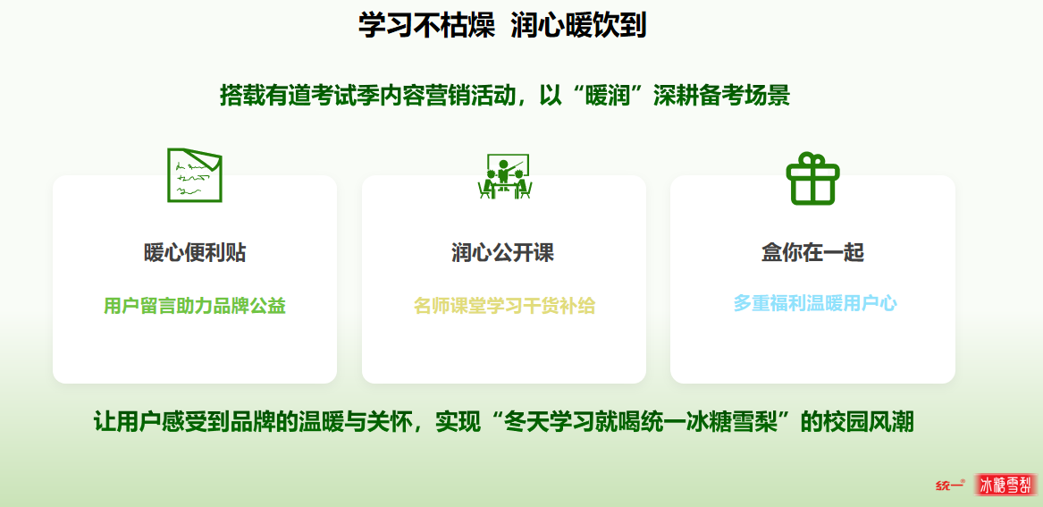
执行亮点
1、学生用户愿意为“double needs”买单。
30+位有道名师化身首席“按摩官”缓解学生紧张情绪，揭秘备考窍门，通过“21天打卡”解锁不同奖励，获得双重满足。
2、让公益的感知体验全面升级。
“便利贴”灌满“心愿瓶”的过程，让公益可视化。聚沙成塔，水滴石穿，用户通过小善举也可带来大美好。
3、打造多种“暖润”场景，让品牌价值“人传人”。
从线上活动到线下公益，用课程温暖考试季，用行动滋润贫困学校。
执行效果
传播层面：投放周期内（10月16日至12月16日），品牌总计获得曝光1亿+，总点击180万+ 。整体投放曝光量完成率达120%+，点击率完成率达123%+，在用户之间形成深度传播。
公益层面：助力公益活动提升品牌社会形象与影响力有助品牌传播发酵，定制品牌联名礼包发放，通过私域流量触达用户，引发更广泛Social传播。

